**Teljesítmény analízis**

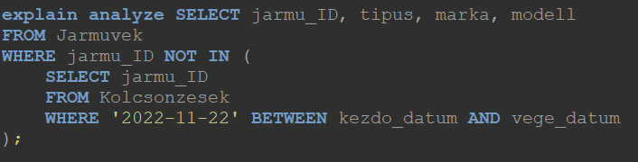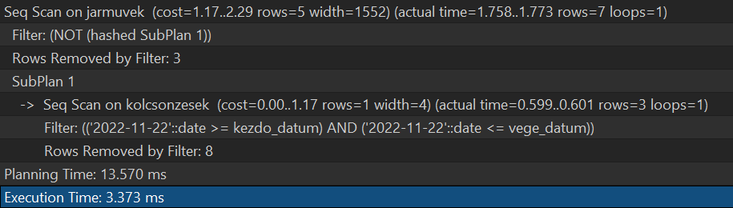

----------------------------------------------------------------------------------

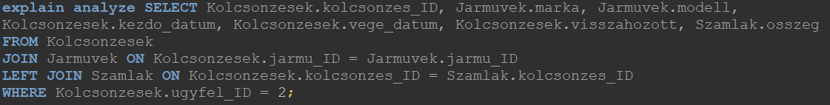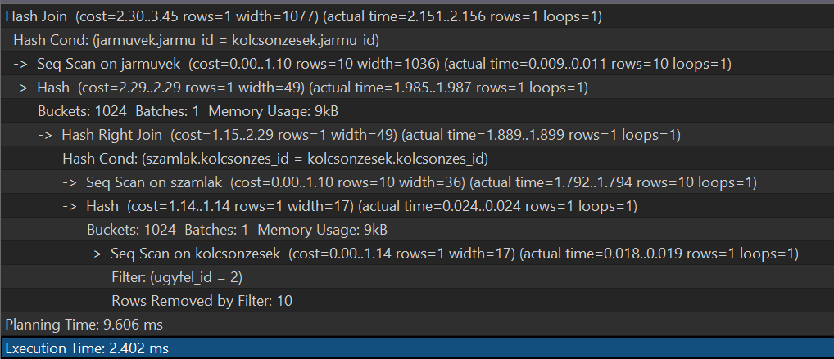

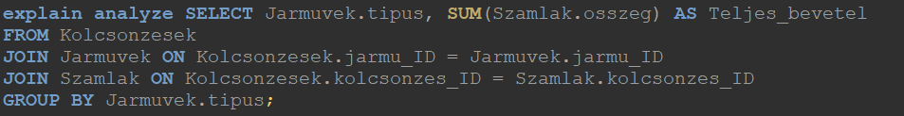

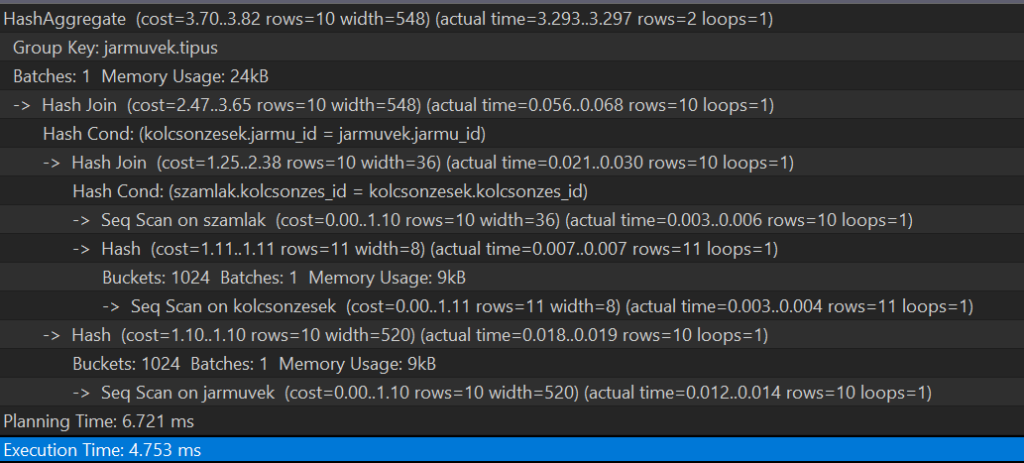

----------------------------------------------------------------------------------

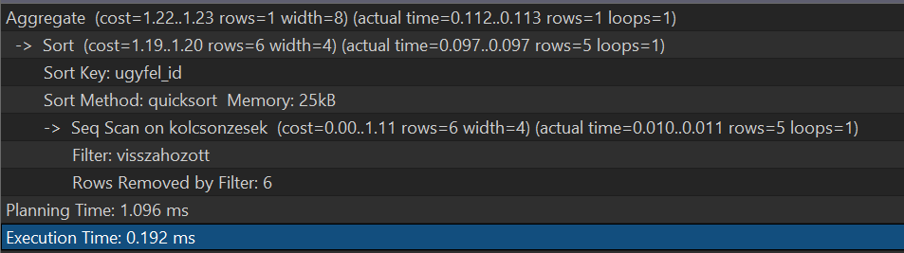

Indexek optimalizálása:

* Az Ugyfelek tábla telefonszam oszlopa VARCHAR(255), ami kisebb méretű VARCHAR(20)-ra változtatható. Ugyanez érvényes a Jarmuvek tábla rendszam oszlopára is.
* Az indexeket lehetne tovább optimalizálni, például a Kolcsonzesek táblában lévő jarmu_ID és ugyfel_ID oszlopokhoz külön indexek hozhatók létre, ha ezek gyakran használtak a lekérdezésekben.

Lekérdezések optimalizálása:

* Az első lekérdezésnél az IN operátor kevésbé hatékony nagy adathalmazok esetén. Jobb lehet az EXISTS vagy a LEFT JOIN használata.
* A második lekérdezésben a LEFT JOIN használata helyett INNER JOIN-t érdemes használni, mivel csak azok az adatok szerepelnek, amelyek összefognak.

TRIGGER-ek optimalizálása:

* A jarmu_elerhetosegenek_frissitese trigger minden új kölcsönzés esetén frissíti az összes jármű elérhetőségét. Ezt hatékonyabban lehetne megoldani csak az érintett jármű frissítésével, amikor a kölcsönzés státusza megváltozik.